《认识电路》

- 教材分析
《认识电路》是人民教育北京师范大学出版社出版的《物理》九年级第十一章第1节的内容。电路的组成、各电路元件的作用、电路的三种状态、电路图等是本节的主要内容。本节内容是学习电学内容的基础。
- 教学目标
【知识与能力目标】
1．知道电路的组成。
2．记住并会画一些电路元件的电路符号。
3．从能量转化的角度认识电源和用电器的作用，知道电源有正负极。
4.知道并能够识别通路、断路短路三种电路状态，知道短路的危害。
5.会读、会画简单的电路图。
6.能够根据实际电路画出它的电路图，能根据文字叙述的要求画出它的电路图，规范作图，培养学生读图及作图能力。
【过程与方法目标】
1.通过实验和探究活动，认识电路、了解电源和用电器中的能量转化。
2.通过观察实验电路、规范作图、培养学生读图及作图能力。
【情感态度价值观目标】
通过教学活动，使学生知道电的应用在生活中的重要地位，通过让学生讨论废旧电池的收集和处理增强学生的环保意识。
- 教学重难点

【教学重点】
认识电路的组成及其作用
【教学难点】
掌握通路、断路和短路的三种电路状态；学会作电路图；根据电路图连接实物图
- 课前准备

多媒体课件；电池、开关、小灯泡、导线等
- 教学过程
一、新课引入
多媒体展示华灯绽放的街市夜景，在欣赏美的同时，思考美景背后的物理知识。
电路是如何组成的？
二、新课教学
（一）电路的组成
1.电路的基本组成
【实验演示】
用小灯泡、电池、开关、导线组成简单电路
【讨论与思考】电路由哪些部分组成，它们在电路中各起什么作用？
【总结】
简单电路是由电源、用电器、开关和导线组成的。
2、电路组成元件及其作用
（1）电源
a.定义：能够向用电器提供电能的装置。如：生活中常见的电池、生产中常用的发电机等。（多媒体展示多种多样的电源）
b.分类：电源有直流和交流两种，一般都有两个极。
直流电源有正极和负极，符号为“+”和“－”。用电器在接入电路时应考虑电源极性，使用时用电器上标有“+”的位置与电源正极相连，标有“－”的位置与电源的负极相连。
交流电源也有两极，但不分正负。

（2）用电器
a.定义：能够把电能转化为其他形式的能得装置。比如：电灯、电炉、电视机、电动机等。
b.常用的用电器
【观察与讨论】多媒体展示多种多样生活中的用电器
你能说出这些用电器是将什么电能转化为什么能量吗？
（3）开关：控制电路通断的装置。
多媒体展示多种多样的开关，重点讲解单刀单掷开关和单刀双掷开关。
提醒：开关在连入电路时应该是断开的，在确认电路连接无误后，再闭合开关。
（4）导线
a.作用：在电路中把用电器、电源和开关连接起来的导线。
b.结构：通常都由绝缘外皮和金属内芯组成，内芯的材料通常是铜或铝。
二、通路、断路和短路
【实验演示】简单电路的通路和开路情况
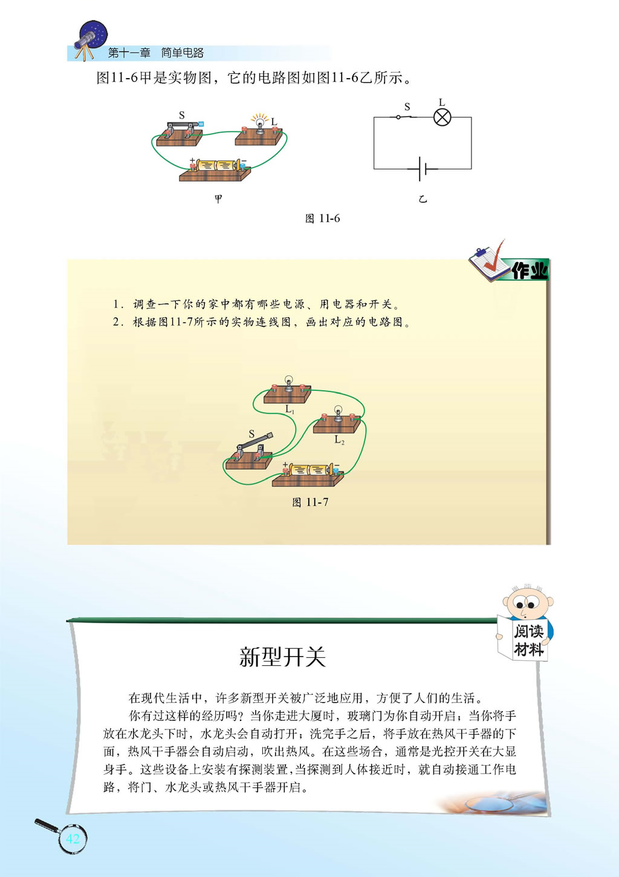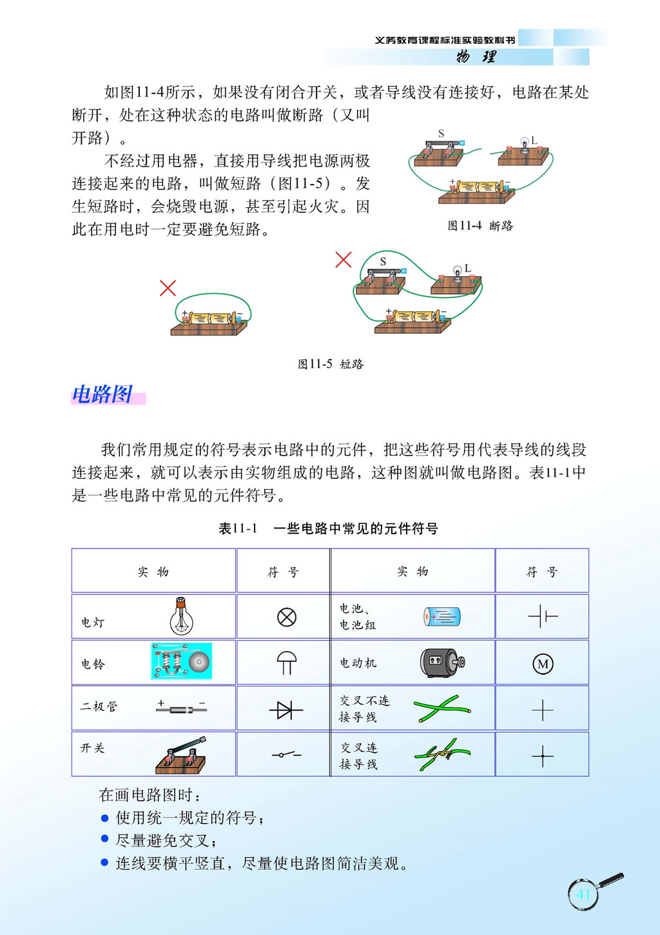
【讨论】两种电路的为什么会出现这样的不同情况？
1、通路
电路连接后，处处连通的电路，叫做通路（又叫闭合电路）。
2、断路
如果没有闭合开关，或者导线没有连接好，即电路在某处断开，处在这种状态的电路叫做断路（又叫开路）。
注意：开关断开时断路和电路故障导致的断路。
3、短路
短路：直接用导线把电源或用电器两端连接起来的电路。
【提醒】发生短路时，会烧毁电源，甚至引起火灾。因此在用电时一定要避免短路。
【展示】多媒体展示短路带来的危害。
三、电路图
1.电路图：我们常把规定的符号表示电路中的元件，把这些符号用代表导线的线段连接起来，就可以表示由实物组成的电路，这种图就叫作电路图。
2. 电路中一些常见元件的符号
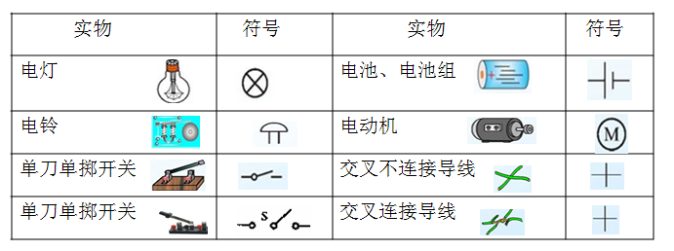
3.电路图的画法
例题 画出下面电路的电路图
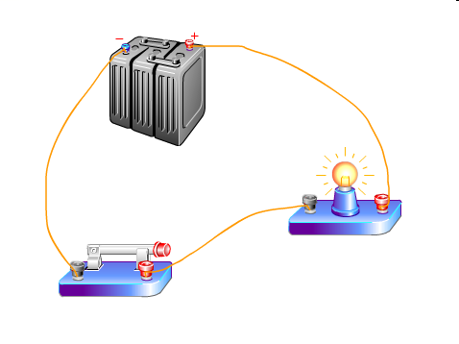
【总结】电路图的画法要求
（1）使用统一规定的符号；
（2）各电路元件分布要均匀；
（3）尽量避免连线交叉；
（4）连线要横平竖直，尽量使电路图简洁美观；
（5）按顺序从正极依次画到负极，或从负极依次画到正极。
三、课堂总结：
通过这节课的学习，你有什么收获？
主要知识点：电路的组成及其作用、通路、断路和短路、电路图。
巩固练习见课件。
四、布置作业：
1.P₃₇₋₃₈ 第2、3、4题
2.课后阅读P₃₈₋₃₉“新型开关”，了解不同开关的功能作用
五、板书设计：
认识电路
一、电路的组成及其作用
1、电池：把电能提供给小灯泡。
- 小灯泡：把电能转化为内能和光能。
- 开关：控制电路通断的装置。
二、通路、断路和短路
三、电路图

- 教学反思
略

